Колорування із застосуванням зигзагоподібних проділів
- 1 -й спосіб:
- 1. Волосяний покрив голови розділяють зигзагом на дві зони (потиличну та лобно-тім'яну) від лівої задньої частини вушної раковини до правої або на рівні брів .
- 2. На волосся потиличної зони наносять фарбу темнішого кольору від коренів на всю довжину пасма;
- 3. Фольгу, яка за розміром відповідає довжині волосся, складають неглибокою гармошкою та підкладають під волосся нижче проділу, закріплюють затискачами. Окремі пасма розміщують у заглибинах фольги, наносять на них барвник (9.16 б);
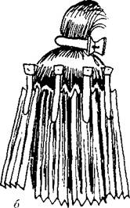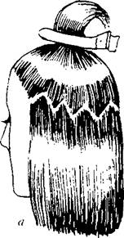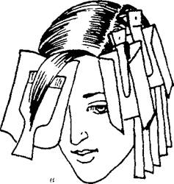

Колорування із застосуванням зигзагоподібного проділу
- (1-й спосіб)
- 2-й спосіб:
- 1. Зигзагоподібний проділ виконують на тім'яній зоні від середини чола до маківки ;
- 2. З кожної секції проділу послідовно відчісують пасма для фарбування в різні кольори -- чим ширше пасмо, тим більший кольоровий контраст можна створити ;
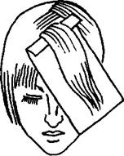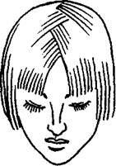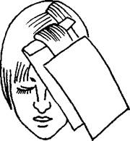
3. Під пасмо, якнайближче до коренів, підкладають фольгу. На пасмо наносять фарбувальну суміш, покривають його ще одним листком фольги, щоб ізолювати волосся від контакту з фарбою сусідніх пасом .
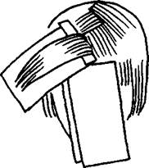

Колорування методом «зигзаг» (2-й спосіб)
- 3-й спосіб:
- 1. Зигзагоподібний проділ завширшки 3-5 см відчісують навкруг голови вздовж крайової лінії росту волосся .Відчесане пасмо розміщують на фольгу наносять фарбувальну суміш, на один-два тони темнішу за волосся верхньої ділянки голови .Оброблене фарбою пасмо загортають у фольгу;
- 2. Фарбу основного кольору наносять на волосся верхньої ділянки .

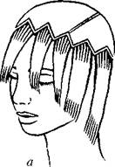
Аналогічно можна виконати декілька проділів, паралельних першому, і застосувати інші відтінки.

Фарбування волосся за зигзагоподібним проділом
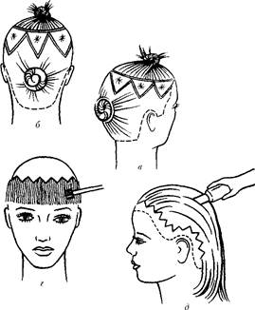
(3-й спосіб)

